【题目区域 第一题 业务流程设计】
1.基本情况：
①本题分值：10分
②考核形式：实操
2.具体考核要求
考生在规定时间内完成以下任务：
数据标注质量管理体系采用实时检验、全样检验、以及多重抽样检验，只有在三种检验方法均合格后，数据才能交付，如果标注出现不合格情况，都需要进行返工改正，通过此体系能大大保证数据标注的质量。请补充ABC处，利用流程绘制软件画出数据标注质量管理流程图。请将图片粘贴至考试平台答案区，并提交。
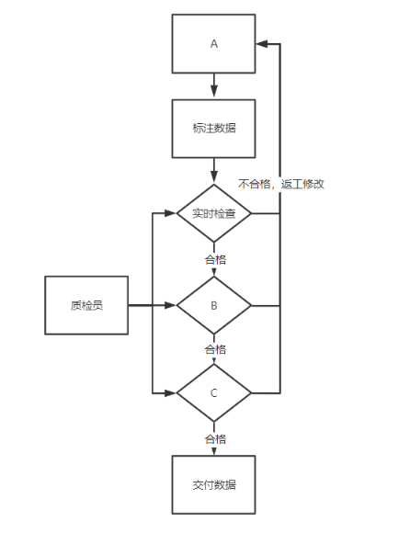

【第二题 业务模块效果优化】
1.基本情况：
①本题分值：15分
②考核形式：实操
2.具体考核要求
在图片分类应用中，我们发现对于一些颜色相似的物品，识别效果不理想。为了改进这一点，我们计划使用数据增强方法来提高模型在这些物品上的分类精度。
请使用数据增强的方法提升物品分类的精度。打开源代码文件，从网络文件夹中读取图片，修改相应的代码，满足以下要求：
① 从网络文件夹中读取图片，编写代码对原图片进行色彩饱和度调整（增加30%），并显示调整后的图片，将关键代码和输出图片截图，并粘贴至答案区。
② 将原图片进行随机裁剪，并显示裁剪后的图片，将关键代码和输出图片截图，并粘贴至答案区。
③ 对原图片应用边缘增强滤镜，并显示处理后的图片，将关键代码和输出图片截图，并粘贴至答案区。
请将所有截图粘贴至考试平台答案区，并提交保存。
【以下为代码任务1区域，请修改完代码后点击上方 ▶ 按键进行运行验证，验证不成功无结果】

任务1：编写代码对原图片进行色彩饱和度调整，并显示调整后的图片，将关键代码和输出图片截图
import cv2
import numpy as np
import matplotlib.pyplot as plt
from urllib.request import urlopen

# 读取图片
image_path = r'https://cdn.tzspace.cn/exam/20240519-level3-exam/exam2/122233.png'
resp = urlopen(image_path)
image = np.asarray(bytearray(resp.read()), dtype="uint8")
image = cv2.imdecode(image, cv2.IMREAD_COLOR)

# 色彩饱和度调整函数
def adjust_saturation(image, scale):
hsv_image = cv2.cvtColor(image, cv2.COLOR_BGR2HSV)
hsv_image[:, :, 1] = cv2.multiply(hsv_image[:, :, 1], scale) # cv2.multiply
# cv2.multiply
#函数可以处理图像数组之间的乘法操作，它会自动处理溢出情况，将结果裁剪到最大值255
#hsv_image[:, :, 1] = hsv_image[:, :, 1] * scale 此方法也是可以，但是会出现溢出的情况
adjusted_image = cv2.cvtColor(hsv_image, cv2.COLOR_HSV2BGR)
return adjusted_image

saturation_scale = 1.3
saturated_image = adjust_saturation(image, saturation_scale)

# 显示原图和调整后的图片
plt.figure(figsize=(10, 5))

plt.subplot(1, 2, 1)
plt.imshow(cv2.cvtColor(image, cv2.COLOR_BGR2RGB))
plt.title('Original Image')

plt.subplot(1, 2, 2)
plt.imshow(cv2.cvtColor(saturated_image, cv2.COLOR_BGR2RGB))
plt.title('Saturation Increased by 30%')

plt.show()

【以下为代码任务2区域，请修改完代码后点击上方 ▶ 按键进行运行验证，验证不成功无结果】
任务2：将原图片进行随机裁剪，并显示裁剪后的图片，将关键代码和输出图片截图
import cv2
import numpy as np
import matplotlib.pyplot as plt
from urllib.request import urlopen

# 读取图片
image_path = r'https://cdn.tzspace.cn/exam/20240519-level3-exam/exam2/122233.png'
resp = urlopen(image_path)
image = np.asarray(bytearray(resp.read()), dtype="uint8")
image = cv2.imdecode(image, cv2.IMREAD_COLOR)

# 随机裁剪函数
def random_crop(image, crop_size):
height, width, _ = image.shape
crop_height, crop_width = crop_size
if height < crop_height or width < crop_width:
raise ValueError("Crop size should be smaller than the image size.")

x = np.random.randint(0, width - crop_width + 1)
y = np.random.randint(0, height - crop_height + 1)
cropped_image = image[y:y + crop_height, x:x + crop_width]
#y:y + crop_height, x:x + crop_width
#随机裁剪取100x100的区域
return cropped_image

crop_size = (100, 100) # 根据实际图片大小调整
cropped_image = random_crop(image, crop_size)

# 显示原图和裁剪后的图片
plt.figure(figsize=(10, 5))

plt.subplot(1, 2, 1)
plt.imshow(cv2.cvtColor(image, cv2.COLOR_BGR2RGB))
plt.title('Original Image')

plt.subplot(1, 2, 2)
plt.imshow(cv2.cvtColor(cropped_image, cv2.COLOR_BGR2RGB))
plt.title('Random Cropped Image')

plt.show()

【以下为代码任务3区域，请修改完代码后点击上方 ▶ 按键进行运行验证，验证不成功无结果】

任务3：应用边缘增强滤镜，并显示处理后的图片，将关键代码和输出图片截图
import cv2
import numpy as np
from matplotlib import pyplot as plt

# 读取网络图片
image_path = r'https://cdn.tzspace.cn/exam/20240519-level3-exam/exam2/122233.png'
image = cv2.imread(image_path)

# 请在<3>处补充代码，应用边缘增强滤镜，产生锐化效果
kernel = np.array([[0, -1, 0], [-1, 5,-1], [0, -1, 0]])
sharpened_image = cv2.filter2D(image, -1, kernel) #cv2.filter2D(image, -1, kernel)

plt.figure(figsize=(10, 5))
plt.subplot(121), plt.imshow(cv2.cvtColor(image, cv2.COLOR_BGR2RGB)), plt.title('Original Image')
plt.subplot(122), plt.imshow(cv2.cvtColor(sharpened_image, cv2.COLOR_BGR2RGB)), plt.title('Sharpened Image')

plt.show()
【第三题 数据处理规范制定】
1.基本情况：
①本题分值：15分
②考核形式：实操
2.具体考核要求
考生在规定时间内完成以下任务：
现在需要处理一批分析数据。在进行数据分析之前，需对引用数据进行清洗和整理。
现需要对评论进行监测。训练自动识别情感的算法需要用到大量的网络评论文本。进行算法训练之前需要对网络文本进行清洗。
在制定网络路径下有待清洗的网络评论文件“travel_reviews.csv”，请完成以下任务：
① 打开代码文件，编写代码将“travel_reviews.csv”导入，并且打印前8行数据，将代码和输出截图，并将截图直接粘贴至答案区。
② 编写代码，打印表格中的“电影评论”一列，将代码和输出截图，并将截图直接粘贴至答案区。
③ 编写代码，删除表格中的重复评论（即完全相同的评论内容），并打印修改后的表格，将代码和输出截图，并将截图直接粘贴至答案区。
④编写代码，将“电影评论”列中的空值用字符串“未知”替换，并打印修改后的表格，将代码和输出截图，并将截图直接粘贴至答案区。
将所有截图粘贴至考试平台答案区，并提交。
【以下为代码任务1区域，请修改完代码后点击上方 ▶ 按键进行运行验证，验证不成功无结果】
任务1：编写代码将“travel_reviews.csv”导入，并且打印前10行数据

import pandas as pd

# 导入云端CSV文件
url = "https://cdn.tzspace.cn/034d2eac-b924-4661-abbf-544e978c29a9/travel_reviews.csv"
df = pd.read_csv(url)

#任务一 打印前十行数据

data1 =df.head(10) # 在<1>处添加代码，打印前10行数据
print(data1)

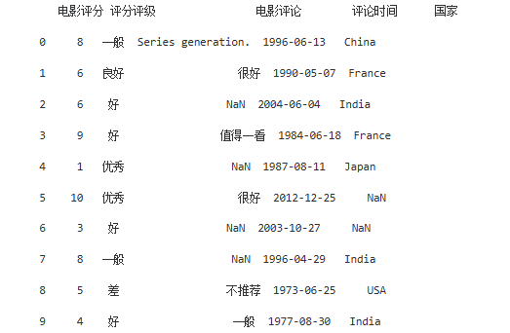

【以下为代码任务2区域，请修改完代码后点击上方 ▶ 按键进行运行验证，验证不成功无结果】
任务2：打印表格中的“电影评论”一列
import pandas as pd

# 导入云端CSV文件
url = "https://cdn.tzspace.cn/034d2eac-b924-4661-abbf-544e978c29a9/travel_reviews.csv"
df = pd.read_csv(url)

# 打印“电影评论”一列
print(df['电影评论'])

【以下为代码任务3区域，请修改完代码后点击上方 ▶ 按键进行运行验证，验证不成功无结果】
任务3：编写代码，将“电影评论”列中的空值用字符串“未知”替换，并打印修改后的表格
import pandas as pd

# 导入云端CSV文件
url = "https://cdn.tzspace.cn/034d2eac-b924-4661-abbf-544e978c29a9/travel_reviews.csv"
df = pd.read_csv(url)

# 将“电影评论”列中的空值用字符串“未知”替换
df['电影评论'].fillna('未知', inplace=True) #df['电影评论'].fillna

# 打印修改后的表格
print(df)

【第四题 算法测试】
1.基本情况：
①本题分值：20分
②考核形式：实操
2.具体考核要求
考生在规定时间内完成以下任务：
现在需要对一个金融项目使用的文本数据集进行整理。在指定网络路径下有文本数据文件，打开源代码文件，请完成以下任务：
① 编写代码，读取路径中的文本文件，随机打乱并按照6:4的比例，将文本数据分为训练集和测试集，并分别打印出来，将代码和打印的图片内容截图，并将截图直接粘贴至下方答案区；
② 编写代码，打印训练集的数量，以及划分好的训练集中的部分文本内容（三条内容），将代码和打印的图片内容截图，并将截图直接粘贴至下方答案区；
③ 编写代码，打印测试集的数量，以及划分好的验证集中的部分文本内容（三条内容），将代码和打印的图片内容截图，并将截图直接粘贴至下方答案区；
将所有截图上传至考试平台答案区，并提交。

【以下为代码任务1区域，请修改完代码后点击上方 ▶ 按键进行运行验证，验证不成功无结果】
任务1：补充下列<1><2><3><4>处，读取路径中的文本文件，随机打乱并按照6:4的比例，将文本数据分为训练集和测试集，并分别打印出来
import pandas as pd
from sklearn.model_selection import train_test_split

url = "https://cdn.tzspace.cn/exam/20240519-level3-exam/exam4/rich_texts.csv"
df = pd.read_csv(url)

# 随机打乱并分为训练集和测试集，比例为6:4
train_df, test_df = <1>(df, <2>, random_state=42)

# 填充<2><3>处，打印训练集和测试集
print("训练集：")
print(<3>)
print("\n测试集：")
print(<4>)
import pandas as pd
from sklearn.model_selection import train_test_split

url = "https://cdn.tzspace.cn/exam/20240519-level3-exam/exam4/rich_texts.csv"
df = pd.read_csv(url)

# 随机打乱并分为训练集和测试集，比例为6:4
train_df, test_df = train_test_split(df, test_size=0.4, random_state=42)

# 填充<2><3>处，打印训练集和测试集
print("训练集：")
print(train_df)
print("\n测试集：")
print(test_df)
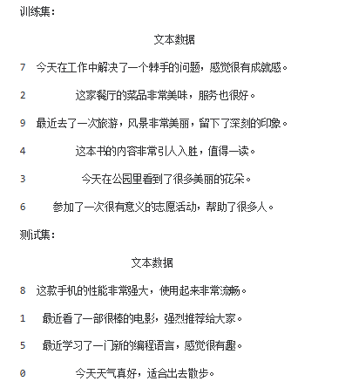
【以下为代码任务2区域，请修改完代码后点击上方 ▶ 按键进行运行验证，验证不成功无结果】

任务2：编写代码，打印训练集的数量，以及划分好的训练集中的三条文本内容
# 打印训练集的数量
print(f"训练集数量: {<4>}")

# 打印训练集中的部分文本内容
print("训练集中三条文本内容：")
print(<5>)

# 打印训练集的数量
print(f"训练集数量: {len(train_df)}")

# 打印训练集中的部分文本内容
print("训练集中三条文本内容：")
print(train_df.head(3))

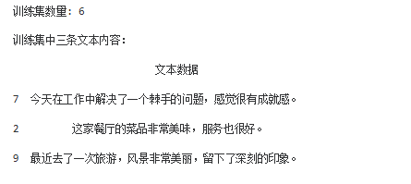

【以下为代码任务3区域，请修改完代码后点击上方 ▶
按键进行运行验证，验证不成功无结果】

任务3：编写代码，打印测试集的数量，以及划分好的测试集中的三条文本内容

# 打印测试集的数量
print(f"测试集数量: {<6>}")

# 打印测试集中的部分文本内容
print("测试集中三条文本内容：")
print(<7>)

# 打印测试集的数量
print(f"测试集数量: {len(test_df)}")

# 打印测试集中的部分文本内容
print("测试集中三条文本内容：")
print(test_df.head(3))

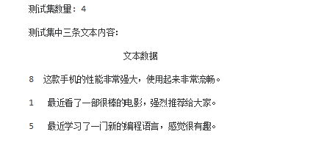
【第五题 智能系统设计】
题目区
1.基本情况：
①本题分值：35分
②考核形式：实操
2.具体考核要求
考生在规定时间内完成以下任务：
（1）在人机交互中，槽位是指系统需要向用户收集的关键信息。以下是闹钟槽位设计表格。其中必填槽位是时间，如果用户没有表达清楚，机器人会追问澄清，此外重复周期、内容和提醒方式是非必填槽位，对于非必填槽位来说用户表达了机器人会识别，但如果没有表达机器人并不会追问。
现需要制定闹钟预约任务的对话设计，请观察下列“表5-1 闹钟槽位设计表”，完成填写闹钟预约槽位设计，并在答案区完成闹钟预约槽位设计表格的填写。
表5-1 闹钟槽位设计表
槽位描述 | 类型 | 字段名 | 举例 | 槽位类型
 |  | remind_time | 明天下午5点 | 时间日期
重复周期 | 非必填 |  | 每周一 | 重复时间
内容 | 非必填 | title | 开会 | Null
 |  | remind_type | 短信提醒 | 提醒方式列表
（2）某网络购物平台，现需要线上客服机器人接待服务，缓解人工客服压力，要求该机器人能够实现售前咨询、售中指导、售后回访等功能。
打开项目配置文件，并根据下列要求完成机器人对话配置。
用户提问中只要包含关键词“价格”时，机器人都能回答“你好！本公司教育机器人价格为1000元/台。”
将截图图片粘贴至考试平台答案区，并提交。
槽位描述 | 类型 | 字段名 | 举例 | 槽位类型
 |  | remind_time | 明天下午5点 | 时间日期
重复周期 | 非必填 |  | 每周一 | 重复时间
内容 | 非必填 | title | 开会 | Null
 |  | remind_type | 短信提醒 | 提醒方式列表

槽位描述 | 类型 | 字段名 | 举例 | 槽位类型
提醒时间 | 必填 | remind_time | 明天下午5点 | 时间日期
重复周期 | 非必填 | repeat_cycle | 每周一 | 重复时间
内容 | 非必填 | title | 开会 | Null
提醒方式 | 非必填 | remind_type | 短信提醒 | 提醒方式列表

【题目2答案区】请在下方完成<1><2>处的填写，完成系统配置
<?xml version="1.0" encoding="UTF-8"?>

<aiml version="1.0">

<meta name="language" content="zh"/>

<!-- 根据要求完成机器人对话配置 -->
<category>
<pattern><1></pattern>
<template><2></template>
</category>

</aiml>

【答案讲解】
AIML 文件的作用
这个配置文件使得聊天机器人能够自动识别并响应用户关于“价格”的询问。这种自动化回复机制不仅减轻了人工客服的压力，还确保了用户能够迅速得到他们所需的信息。
category 元素包含两个子元素：pattern 和 template。
pattern 元素
pattern 定义了机器人要匹配的输入模式。这里的 *价格* 使用了通配符 *，表示可以匹配包含“价格”一词的任何句子。通配符 * 可以匹配零个或多个任意字符，因此，这个模式能够匹配诸如“产品价格是多少？”、“请问这个商品的价格是多少？”等所有包含“价格”的句子。
template 元素
template 定义了机器人在匹配到上述 pattern 后应回复的内容。在这种情况下，无论用户问题中只要包含“价格”，机器人都会回复“你好！本公司教育机器人价格为1000元/台。”

假设我们要配置一个简单的聊天机器人，当用户输入 "你好" 时，机器人会随机回复 "你好，有什么我可以帮忙的吗？" 或 "你好，很高兴见到你！"。回答有多个不同的可能性时候，我们需要如下配置：

<random> 元素表示在多个响应中随机选择一个来回应用户。它包含多个 <li> 子元素，每个 <li> 元素代表一个可能的响应。 <2> 和 <3> 是占位符，表示你可以在这里填入具体的响应内容。

<?xml version="1.0" encoding="UTF-8"?>

<aiml version="1.0">

<meta name="language" content="zh"/>

<!-- 根据要求完成机器人对话配置 -->
<category>
<pattern>你好</pattern>
<template>
<random>
<li>你好，有什么我可以帮忙的吗？</li>
<li>你好，很高兴见到你！</li>
</random>
</template>
</category>

</aiml>

<?xml version="1.0" encoding="UTF-8"?>

<aiml version="1.0">

<meta name="language" content="zh"/>

<!-- 根据要求完成机器人对话配置 -->
<category>
<pattern>*价格*</pattern>
<template>机器人都能回答“你好！本公司教育机器人价格为1000元/台。</template>
</category>

</aiml>

<?xml version="1.0" encoding="UTF-8"?>

<aiml version="1.0">

<meta name="language" content="zh"/>

<!-- 根据要求完成机器人对话配置 -->
<category>
<pattern>你好</pattern>
<template>
<random>
<li>你好，有什么我可以帮忙的吗？</li>
<li>你好，很高兴见到你！</li>
</random>
</template>
</category>

</aiml>

【第六题 培训与指导】
1.基本情况：
①本题分值：5分
②考核形式：实操
2.具体考核要求
考生在规定时间内完成以下任务：
现公司有一批新员工，公司需要你对新员工进行数据标注相关部分的培训。以下列举了人工智能训练师的相关技能、知识点：
① 数据标注工具介绍
② 数据定义
③ 数据归纳方法
④ 人机交互流程设计
⑤ 数据训练理论知识
⑥ 训练工具使用方式与方法
⑦ 标注数据审核
请按选取与当前培训内容相关的选项，按照合理的顺序，使用流程图绘制工具，绘制数据标注培训讲义大纲流程图，并将数据标注培训讲义大纲流程图，及相应的解释填入以下答案区文档内。

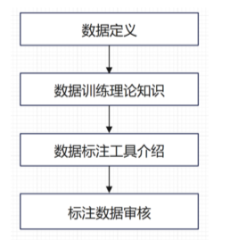

流程图内容解释：
数据定义：首先，必须明确要处理的数据是什么，这是整个数据标注工作的基础。通过数据定义，学员将了解所涉及的数据类型、格式和范围。

数据训练理论知识：在定义了数据后，需要对数据训练的理论知识进行讲解。学员将学习如何利用这些数据来训练模型的基本原理和方法。

数据标注工具介绍：在掌握了理论知识后，学员需要熟悉用于数据标注的工具。这部分内容将介绍不同的数据标注工具及其使用方法。

标注数据审核：最后，数据标注完成后需要进行审核，以确保数据的准确性和一致性。这一步是确保数据质量的重要环节。

